ПРАЙС-ЛИСТ
№ Избушки | Фото | Стоимость аренды
Корпоративная беседка-Избушка | 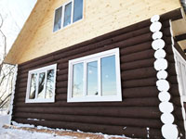 | Понедельник, Вторник, Среда, Четверг,Пятница - Аренда Корпоративной избушки - 2000 рублей в день. или 600 руб.час. Не менее 4-х часов  Воскресенье стоимость Аренды Корпоративной избушки - 3000 рублей в день или 600 руб.час. Не менее 4-х часов.  Суббота и Праздничные дни стоимость Аренды Корпоративной избушки 5000 рубле в день, с 09.00 час до 22.00 час, С 22.00 час до 9.00 чаc / доплата 700 руб.час. или 600 рублей в час не менее 4-х часов.
Теплый Банкетный зал с отдельным входом и примыкающей к нему крытой террасой на втором этаже корпоративной избушки  ВМЕСТИМОСТЬ БАНКЕТНОГО ЗАЛА  НЕ БОЛЕЕ 10 (десяти) ЧЕЛОВЕК ! | 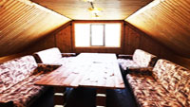 | Стоимость Аренды Только Банкетного зала с Террасой:  Понедельник, Вторник, Среда, Четверг, Пятница стоимость аренды – 2000 рублей в день или 600 руб.час. Не менее 4-ти часов.  Воскресенье стоимость 2000 рублей в день или 600 руб.час. Не менее 4-х часов.  Суббота и Праздничные дни стоимость Аренды 3000 рублей день, с 09.00 час до 22.00 час, С 22.00 час до 9.00 чаc / доплата 700 руб.час. или 600 рублей в час не менее 4-х часов.  Стоимость Аренды Банкетного зала с Террасой (при условии аренды вами 1 этажа Корпоративной Избушки) -  Понедельник, Вторник, Среда, Четверг, Пятница, Воскресенье стоимость 1500 рублей в день или 600 руб.час. Не менее 4-х часов.  Суббота и Праздничные дни стоимость Аренды 2500 рублей день, с 09.00 час до 22.00 час, С 22.00 час до 9.00 чаc / доплата 700 руб.час. или 600 рублей в час не менее 4-х часов  ВМЕСТИМОСТЬ БАНКЕТНОГО ЗАЛА  НЕ БОЛЕЕ 10 (десяти) ЧЕЛОВЕК !
Корпоративная белая беседка-Избушка | 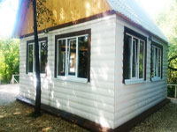 | Понедельник, Вторник, Среда, Четверг, Пятница стоимость аренды – 2000 рублей в день или 600 руб.час. Не менее 4-х часов  Воскресенье стоимость Аренды Корпоративной избушки 3000 рублей в день или 600 руб.час. Не менее 4-х часов.  Суббота и Праздничные дни стоимость Аренды Корпоративной избушки 5000 рублей день, с 09.00 час до 22.00 час, С 22.00 час до 9.00 чаc / доплата 700 руб.час. или 600 рублей вы час не менее 4-х часов.
Избушка № 1 | 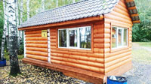 | Понедельник, Вторник, Среда, Четверг, Пятница, Воскресенье стоимость Аренды избушки 900 рублей в день или 200 руб.час. Не менее 3-х часов  Суббота и Праздничные дни стоимость Аренды избушки 1500 рублей день, с 09.00 час до 22.00 час, С 22.00 час до 9.00 чаc / доплата 300 руб.час.
Избушка № 2 | 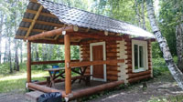 | Понедельник, Вторник, Среда, Четверг, Пятница, Воскресенье стоимость Аренды избушки 700 рублей в день или 170 руб.час. Не менее 3-х часов  Суббота и Праздничные дни стоимость Аренды избушки 1000 рублей день, с 09.00 час до 22.00 час, С 22.00 час до 9.00 чаc / доплата 250 руб.час.
Избушка № 3 | 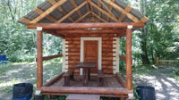 | Понедельник, Вторник, Среда, Четверг, Пятница, Воскресенье стоимость Аренды избушки 700 рублей в день или 170 руб.час. Не менее 3-х часов  Суббота и Праздничные дни стоимость Аренды избушки 1000 рублей день, с 09.00 час до 22.00 час, С 22.00 час до 9.00 чаc / доплата 250 руб.час.
Избушка № 4 | 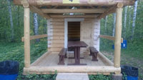 | Понедельник, Вторник, Среда, Четверг, Пятница, Воскресенье стоимость Аренды избушки 700 рублей в день или 170 руб.час. Не менее 3-х часов  Суббота и Праздничные дни стоимость Аренды избушки 1000 рублей день, с 09.00 час до 22.00 час, С 22.00 час до 9.00 чаc / доплата 250 руб.час.
Избушка № 5 | 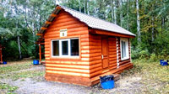 | Понедельник, Вторник, Среда, Четверг, Пятница, Воскресенье стоимость Аренды избушки 900 рублей в день или 200 руб.час. Не менее 3-х часов  Суббота и Праздничные дни стоимость Аренды избушки 1500 рублей день, с 09.00 час до 22.00 час, С 22.00 час до 9.00 чаc / доплата 300 руб.час.
Избушка № 6 | 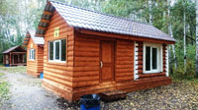 | Понедельник, Вторник, Среда, Четверг, Пятница, Воскресенье стоимость Аренды избушки 900 рублей в день или 200 руб.час. Не менее 3-х часов  Суббота и Праздничные дни стоимость Аренды избушки 1500 рублей день, с 09.00 час до 22.00 час, С 22.00 час до 9.00 чаc / доплата 300 руб.час.
Избушка № 7 | 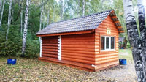 | Понедельник, Вторник, Среда, Четверг, Пятница, Воскресенье стоимость Аренды избушки 900 рублей в день или 200 руб.час. Не менее 3-х часов  Суббота и Праздничные дни стоимость Аренды избушки 1500 рублей день, с 09.00 час до 22.00 час, С 22.00 час до 9.00 чаc / доплата 300 руб.час.
Избушка № 8 | 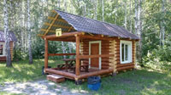 | Понедельник, Вторник, Среда, Четверг, Пятница, Воскресенье стоимость Аренды избушки 700 рублей в день или 170 руб.час. Не менее 3-х часов  Суббота и Праздничные дни стоимость Аренды избушки 1000 рублей день, с 09.00 час до 22.00 час, С 22.00 час до 9.00 чаc / доплата 250 руб.час.
Избушка № 9 | 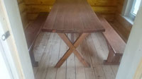 | Понедельник, Вторник, Среда, Четверг, Пятница, Воскресенье стоимость Аренды избушки 700 рублей в день или 170 руб.час. Не менее 3-х часов  Суббота и Праздничные дни стоимость Аренды избушки 1000 рублей день, с 09.00 час до 22.00 час, С 22.00 час до 9.00 чаc / доплата 250 руб.час.
Избушка № 10 | 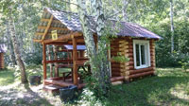 | Понедельник, Вторник, Среда, Четверг, Пятница, Воскресенье стоимость Аренды избушки 700 рублей в день или 170 руб.час. Не менее 3-х часов  Суббота и Праздничные дни стоимость Аренды избушки 1000 рублей день, с 09.00 час до 22.00 час, С 22.00 час до 9.00 чаc / доплата 250 руб.час.
Избушка № 11 | 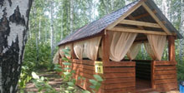 | Понедельник, Вторник, Среда, Четверг, Пятница, Воскресенье стоимость Аренды избушки 500 рублей в день  Суббота и Праздничные дни стоимость Аренды избушки 1000 рублей день, с 09.00 час до 22.00 час, С 22.00 час до 9.00 чаc / доплата 125 руб.час.
Избушка № 12 | 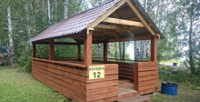 | Понедельник, Вторник, Среда, Четверг, Пятница, Воскресенье стоимость Аренды избушки 500 рублей в день  Суббота и Праздничные дни стоимость Аренды избушки 1000 рублей день, с 09.00 час до 22.00 час, С 22.00 час до 9.00 чаc / доплата 125 руб.час.
Избушка №13 | 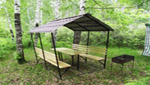 | Понедельник, Вторник, Среда, Четверг, Пятница, Воскресенье стоимость Аренды избушки 500 рублей в день  Суббота и Праздничные дни стоимость Аренды избушки 1000 рублей день, с 09.00 час до 22.00 час, С 22.00 час до 9.00 чаc / доплата 125 руб.час.
Избушка № 14 | 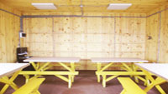 | Понедельник, Вторник, Среда, Четверг, Пятница аренда - 1500 рублей в день или 300 руб.час. Не менее 4-х часов  Воскресенье стоимость Аренды избушки 1750 рублей в день или 350 руб.час. Не менее 4-х часов  Суббота и Праздничные дни стоимость Аренды избушки 3000 рублей день, с 09.00 час до 22.00 час, С 22.00 час до 9.00 чаc / доплата 300 руб.час или 350 рублей в час не менее 4 часов.

- Расчетное время Аренды Избушек с 9.00 до 22.00 и с 22.00 до 9.00 после доплата за каждый час

Стоимость аренды Стол+2 лавки вместимость 6 человек – 500 рублей \день

Стоимость аренды Стол+2 лавки вместимость 8 человек – 600 рублей \день

Стоимость аренды Шезлонга (лежака) – 100 рублей \день

Стоимость аренды Мангала «Паровоз» с коптильней и грилем- 1000 рублей \ день

Стоимость аренды мангала – 100 руб. день
Стоимость аренды решетки барбекю – 50 руб. день
Стоимость аренды шампуров (5шт.) – 50 руб.
Уголь (5кг) – 300 руб.
Дрова(6шт.) – 100 руб.
Набор для чая (10 чел.) – 200 руб.
Телефон для заказов: (343) 200-64-64
Телефон в сторожке +7 950 54 75 045

